**Московский государственный технический**

**университет им. Н.Э. Баумана.**

Факультет «Информатика и управление»

Кафедра «Системы обработки информации и управления»

Курс «БКИТ»

Отчет по рубежному контролю №1

|  |  |  |
| --- | --- | --- |
| Выполнил: |  | Проверил: |
| студент группы ИУ5-35Б |  | преподаватель каф. ИУ5 |
| Крылов Дмитрий |  | Гапанюк Ю. Е. |
| Подпись и дата: |  | Подпись и дата: |

Москва, 2022 г.

**Описание задания**

1. «Отдел» и «Сотрудник» связаны соотношением один-ко-многим. Выведите список всех сотрудников, у которых фамилия заканчивается на «ов», и названия их отделов.
2. «Отдел» и «Сотрудник» связаны соотношением один-ко-многим. Выведите список отделов со средней зарплатой сотрудников в каждом отделе, отсортированный по средней зарплате (*отдельной функции вычисления среднего значения в Python нет, нужно использовать комбинацию функций вычисления суммы и количества значений*).
3. «Отдел» и «Сотрудник» связаны соотношением многие-ко-многим. Выведите список всех отделов, у которых название начинается с буквы «А», и список работающих в них сотрудников.

Вариант 9



**Текст программы**

**main.py**

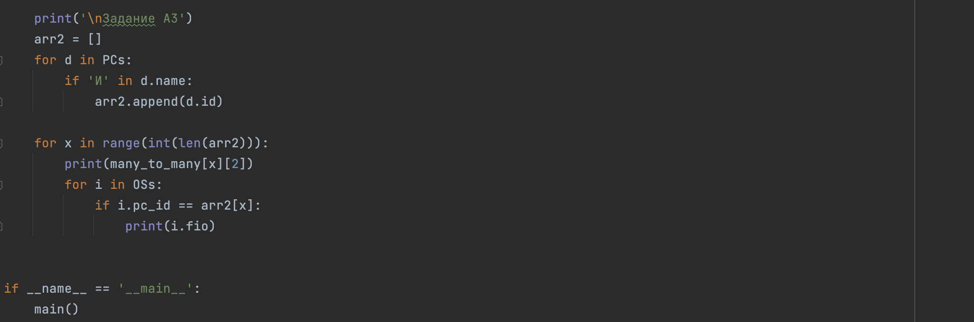

**Результаты выполнения программы**

